
Direction des Services
du Cabinet

Cellule de crise COVID19

DÉCLARATION POUR L’ORGANISATION D’UN EVENEMENT CULTUREL, SPORTIF, LUDIQUE OU FESTIF SUR LA VOIE PUBLIQUE OU DANS UN LIEU OUVERT AU PUBLIC

I. Réglementation

Les événements culturels, sportifs, ludiques ou festifs organisés dans l’espace public ou dans un lieu ouvert au public et susceptibles de donner lieu à un contrôle de l’accès des personnes sont soumis au contrôle du passe sanitaire en vertu de l’article 47-1 du décret n°2021-699 du 1er juin 2021 prescrivant les mesures générales nécessaires à la gestion de la sortie de crise sanitaire.
Les rassemblements dont le contrôle du passe sanitaire n’est pas possible sont organisés de manière à faire respecter les dispositions de l'article 1er du décret n° 2021-699 du 01 juin 2021, prescrivant les mesures générales nécessaires à la gestion de la sortie de crise sanitaire (Annexe 2).
Les organisateurs adressent à l’autorité administrative, sans préjudice des autres formalités applicables, une déclaration contenant :
- les mentions prévues à l'article L. 211-2 du code de la sécurité intérieure (Annexe 1)
- pour les évènements non soumis au contrôle du passe sanitaire, les mesures qu'ils mettent en œuvre afin de garantir le respect de l’article 1er du décret ci-dessus.
Les déclarations sont à adresser en fonction du nombre de personnes attendues :
Nombre de  participants | Destination | Contact pour l’instruction | Envoie de la déclaration avant la date
jusqu’à 1000 | Mairie de l’évènement |  | 15 jours
1001 à 5000 | Arrondissements |  | 1 mois
1001 à 5000 | Tournon sur Rhône | sp-tournon@ardeche.gouv.fr | 1 mois
1001 à 5000 | Largentière | sp-largentiere@ardeche.gouv.fr | 1 mois
1001 à 5000 | Privas | pref-covid19-crise@ardeche.gouv.fr | 1 mois
Plus de 5000 | Préfecture | pref-covid19-crise@ardeche.gouv.fr | 1 mois

Ne sont pas concernés par ce principe de déclaration :
1° Les rassemblements, réunions ou activités à caractère professionnel (sauf séminaires de plus de 50 personnes organisés en dehors des établissements d’exercice de l’activité habituelle) ;
2° Les cérémonies funéraires ;
3° Les marchés (alimentaire ou non alimentaire, de plein air ou couvert, vide-grenier et brocante, sauf si l’évènement revêt un caractère festif).
Aucun récépissé ou autorisation formelle ne sera délivré, seules les interdictions seront formalisées.

II. Mise en œuvre du contrôle du passe sanitaire

Celui-ci doit être réalisé par l’organisateur de l’évènement qui doit habiliter nommément les personnes autorisées à contrôler les justificatifs (en version papier ou électronique) pour leur compte. L’organisateur tient un registre détaillant les personnes ainsi habilitées et la date de leur habilitation, ainsi que les jours et horaires des contrôles effectués par ces personnes.

Les contrôles sont réalisés au moyen de l’application mobile “ TousAntiCovid Vérif ”

Pour le contrôle des justificatifs requis les personnes habilitées peuvent lire les noms, prénoms et date de naissance de la personne concernée par le justificatif, ainsi qu'un résultat positif ou négatif de détention d’un passe sanitaire valable.

Sur l'application “ TousAntiCovid Vérif ”, les données ne sont traitées qu'une seule fois, lors de la lecture du justificatif, et ne sont pas conservées.

L’organisateur doit mettre en place une signalétique indiquant que l’évènement est soumis au contrôle du passe sanitaire (Annexe 3)

Plus d’informations sur le site : https://www.gouvernement.fr/info-coronavirus/pass-sanitaire

III. Protocole sanitaire « COVID-19 » s’appliquant aux rassemblements pour lesquels le passe sanitaire n’est pas applicable.

Celui-ci doit être réalisé par vos soins, et doit comporter les mesures barrières à respecter :
- La distanciation physique d’un mètre entre les personnes ;
- L’hygiène des mains (lavage au savon ou par une solution hydro-alcoolique);
- En complément, le port d’un masque si la distanciation physique d’un mètre entre deux personnes ne peut être respectée.

Pour vous aider dans cette réalisation, vous pouvez utiliser l’annexe 1 « Protocole sanitaire Covid-19 pour l’organisation d’un évènement » qui peut servir de protocole. Ce protocole vous engage en tant qu’organisateur et vous devrez veiller à ce qu’il soit respecté lors de l’évènement sous peine de sanctions.

IV. Protocoles de sécurités pour les rassemblements de plus de 1000 personnes

En plus du protocole sanitaire vous devez remplir le mémento de l’organisateur que vous trouverez sur le site de la préfecture à l’adresse suivante :
http://www.ardeche.gouv.fr/organisation-de-fetes-manifestations-et-de-a10000.html

Ce document à retourner 1 mois avant l’évènement en mairie, vous permettra d’aborder les aspects sécuritaires, notamment la mise en place de dispositifs prévisionnels de secours (DPS) et les mesures de sécurité (dispositif Vigipirate) liées à la prévention d’acte de malveillance et de terrorisme (filtrage, dispositif d’alerte, véhicule bouclier) doivent être mentionnées.
Un DPS doit être présent dès lors que certains risques sont réunis (effectif prévisible du public, comportement prévisible du public, environnement et accessibilité du site, délai d’intervention des secours publics).
L’organisateur doit garantir, en permanence, l’accessibilité du site aux services de secours, et prévoir des aménagements sanitaires adaptés à la manifestation.
Annexe 1 : Informations administratives
(Art L211-2 du code de la sécurité Intérieure
Toutes les rubriques doivent être obligatoirement renseignées.
- Date de l’évènement :
- Date et heures de début et de fin :
- Lieu / localisation de l’évènement :

- Type d'événement ou de rassemblement organisé :

- Descriptif de l’événement et but de la manifestation :

- Mise en place du contrôle du passe sanitaire oui Non Si non fournir un plan de situation
- Évènement avec déplacement des personnes sur la voie publique : Oui Non
- Nombre de personnes attendues :
- Débit de boissons temporaire Restauration
Oui Non Oui Non
- Autre :

- Coordonnées de l’organisateur (nom, prénom, raison sociale, adresse, téléphone, courriel) :

- Référent Covid :

Annexe 2 : Protocole sanitaire Covid-19 pour l’organisation d’un évènement non soumis au contrôle du passe sanitaire
Préciser les mesures d’organisation prévues pour garantir le respect de ce socle de mesures barrières (Cocher les cases correspond aux mesures que vous allez mettre en place) :

1) Motifs de non application du contrôle du passe sanitaire :

- Précisez les motifs d’impossibilité d’appliquer le contrôle du passe sanitaire :

- Appréciation du Maire :

2) Mesures de prévention et hygiène des mains :

- Mesures prises pour inviter les participants potentiels à s’abstenir de participer en cas de symptômes évocateurs du Covid-19 ;
Préciser :

- Modalités d’information (affichage) et de rappel des règles sanitaires à respecter ; Préciser :

- Mise à disposition de points d’eau, de savon ou de gel hydro-alcoolique pour l’hygiène des mains, à l’entrée, à la sortie et aux principaux points de passage.

- Autres mesures éventuellement mises en place :

3) Distanciation physique :

- Mise en place de règles pour garantir la distanciation physique et l’espace par personne
Préciser :

- Distance minimale d’un siège laissée entre deux sièges et/ou deux tables occupées par chaque personne ou groupe de personnes venant ensemble ou ayant réservé ensemble.

4) Autres mesures éventuellement prises :

Date et signature de l'organisateur

AVIS MOTIVE DU MAIRE
(pour les évènements de plus de 1000 personnes)

Annexe 3 :
Télécharger sur : https://www.gouvernement.fr/sites/default/files/affiche_3_preuves_a4_m2_0.pdf
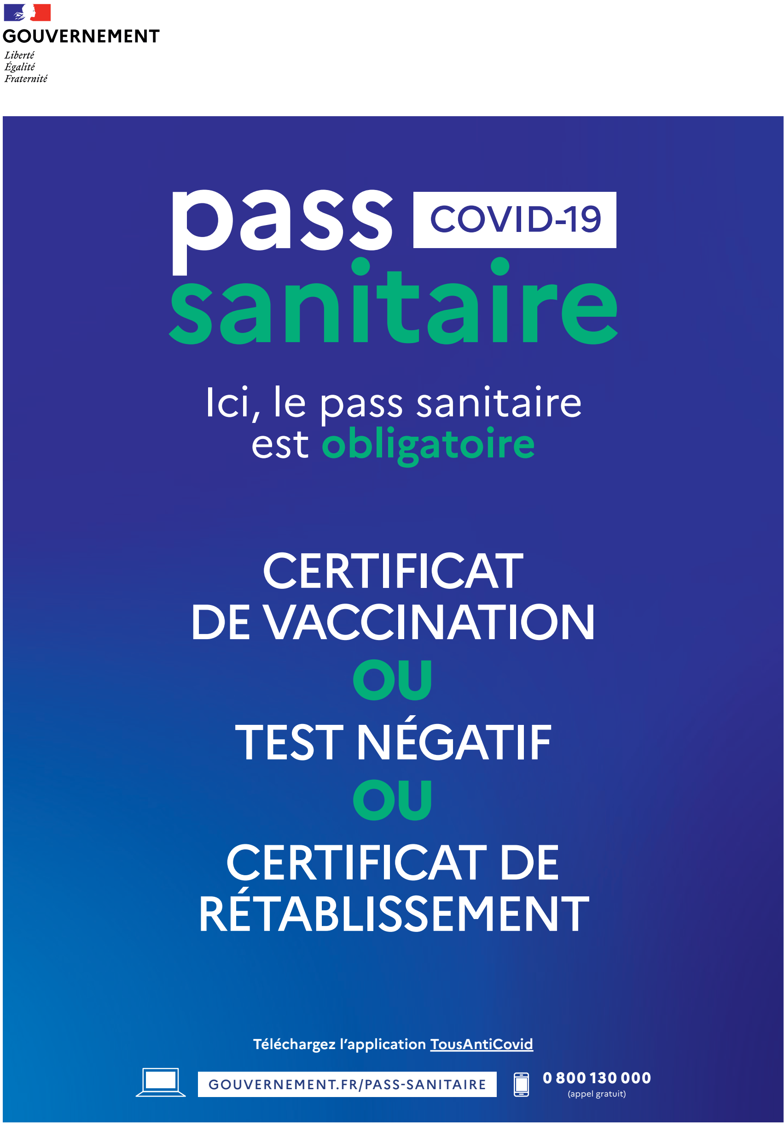

Formalités concernant les grands rassemblements festifs et culturels visés par le mémento : http://www.ardeche.gouv.fr/organisation-de-fetes-manifestations-et-de-a10000.html, formalités concernant la prévention des actes de malveillance (guides en ligne : http://www.ardeche.gouv.fr/les-fiches-de-recommandations-et-de-bonnes-a8869.html) et formalités concernant les manifestations sportives : http://www.ardeche.gouv.fr/manifestations-sportives-r1287.html

